Entre F. Cocq & Flagey - Duplex 2ch

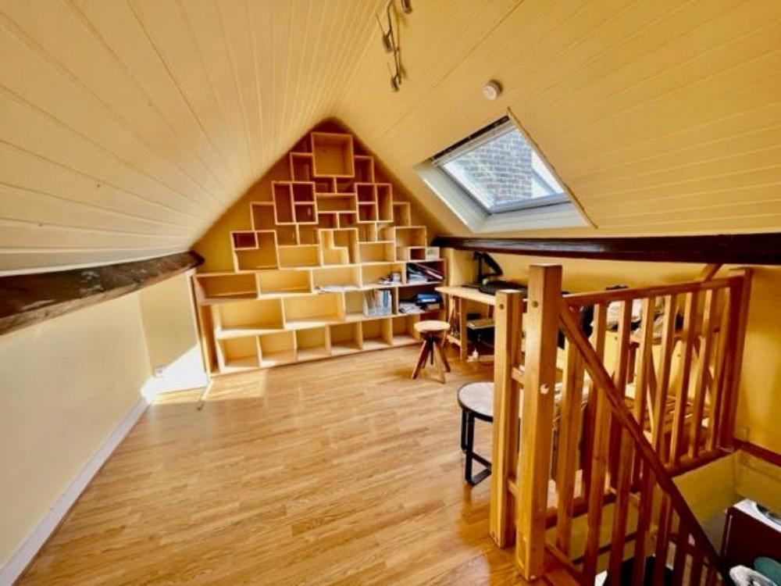

Ixelles (réf 2502 B) Bien situé dans une rue à sens unique et calme, proximité Fernand Cocq & Flagey, Duplex de 60 m² - LOUE 1.050€/mois hors charges! 3ème étage/3 étages sans ascenseur. Hall d'entrée, cuisine et salle à manger, salon, 2 chambres et salle de bains avec baignore et lavabo. Chauffage électrique. Peu de charges mensuelles de copropriété (67€/mois commun, syndic, assurance bâtiment). PEB = G.
Infos & Visites Century 21 Boondael 02/660.21.21
OU www.century21boondael.be

Prix : 249.000 €

Rue du conseil, 51 à 1050 Ixelles

Informations générales :

- Affectation du bien : Duplex de 2 chambres
- Nombre de chambre : 2
- Nombre de salle de bains : 1 avec baignoire
- Garage / Parking : /
- Terrasse : non
- Jardin : non
- Exposition : S-E
- Type de cuisine : Semi-équipée
- Type de chauffage : Chauffage électrique
- Année de construction : 1930
- Revenu cadastral : €
- Revenu locatif mensuel : 1.050€ + charges
- Charges mensuelles : 67 €

Surfaces :

- Surface habitable : 60 m²
- Surface terrasse : /

Détails :

3ème étage:
- 2 Chambres 11m² & 11 m²
- Cuisine et salle à manger : 15,18 m²
- Hall d'entrée
- Office
- Salle à manger
- Salle de bains 5,23 m²
Certifications (suite):
- Emissions CO2 343,00 Kg Co2m²an
- Numéro de certificat PEB 201604180000335326-01-5
- Prestation énergétique 2.174,00 Kwh
- Total énergie primaire 117.446,00 kwh/an

Photos :
